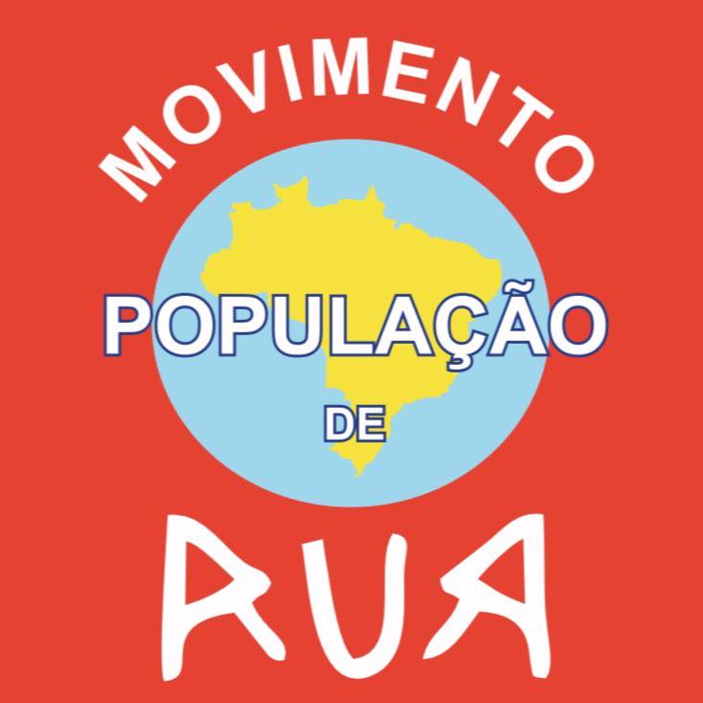

Movimento Nacional População de Rua-MNPR no RN

2020 a janeiro de 2023

No cenário da Pandemia da Covid-19, a principal orientação para evitar a disseminação do vírus é o isolamento social. No entanto, para a população em situação de rua tal direcionamento é completamente distante da realidade. Dessa forma, o acesso a políticas públicas se torna decisivo para a vida ou para a morte das pessoas em situação de rua.
O Movimento Nacional da População de Rua do Rio Grande do Norte (MNPR/RN), percebendo o agravamento da situação de vulnerabilidade vivenciada pelas pessoas em situação de rua no contexto pandêmico, articulou a Campanha “A Solidariedade não pode entrar em Quarentena”. Desse modo, eram arrecadados alimentos, roupas, kits de higiene pessoal, água mineral, máscaras, álcool em gel e álcool 70%, vitamina C, Informativos sobre a Covid-19, sandálias, cortes de cabelo, mantas, lençóis, calçados, kits lanche foram distribuídos para as pessoas em situação de rua de Natal e região metropolitana.
Em se tratando do município de Natal/RN, o início do ano de 2020 foi marcado pelo fechamento do espaço físico do Centro de Referência Especializado para a População em Situação de Rua (Centro POP). Nesse sentido, a equipe profissional do Centro POP passou a atuar no mesmo prédio do Albergue Municipal.
Logo depois, com o novo coronavírus os serviços públicos supracitados foram fechados e o espaço se tornou um abrigo para mulheres e pessoas idosas em situação de rua. Ao mesmo tempo, mediante a crítica nacional da contradição entre o isolamento social e as pessoas em situação de rua socialmente isoladas e a luta política do MNPR/RN, foram estruturados outros dois abrigos temporários no espaço físico das Escolas Municipais Celestino Pimentel e Santos Reis para receber a população em situação de rua durante a pandemia.
À vista disso, a partir do amadurecimento político do debate e da luta organizada do MNPR/RN, pressionou-se a Secretaria Municipal de Trabalho e Assistência Social (SEMTAS), a qual, em parceria com a Organização Não Governamental (ONG) Bom Samaritano e com a Sociedade Espírita da Cultura e Assistência (Seca), abriu-se um abrigo para triagem. De tal forma, o funcionamento se deu de modo que as pessoas em situação de rua passariam 15 dias no abrigo para triagem e, em seguida, seriam encaminhadas para os abrigos das escolas municipais.
O MNPR/RN também através de doações fez um projeto piloto de trabalho e renda para a população em situação de rua que estavam nos dois abrigos temporários que funcionavam nas escolas. Onde compramos materiais elétricos, hidráulicos, de pintura, carros de mão, bicicletas cargueiras e normais, franelas, materiais para limpeza de terrenos, máquina de solda portátil, perfumes, roupas no atacado, doces e guloseimas buscando propocionar a emancipação desta população.

Isto posto, cabe tecer considerações sobre a estrutura dos abrigos e a permanência das pessoas em situação de rua. É sabido que as vivências nas ruas possibilita algumas liberdades aos indivíduos, bem como o desenvolvimento de dinâmicas particulares para a sobrevivência. Desse modo, passar a viver de maneira abrupta em locais com rotinas extremamente burocratizadas pode ser insustentável para a pessoa em situação de rua, a ponto de ocasionar a impermanência nos abrigos temporários.
Nessa perspectiva, diante da transitoriedade e da incapacidade de abarcar todas e todos nos abrigos temporários, as pessoas em situação de rua ocuparam o um viaduto em Natal, chamado Viaduto do Baldo. Como desdobramento, a Prefeitura de Natal/RN ajuizou uma Ação de Reintegração de Posse contra as famílias que passaram a viver embaixo do viaduto.
A partir do diálogo do MNPR/RN com a Prefeitura e com o Ministério Público do RN, o despejo foi suspenso por período indeterminado. Tendo em vista que a Prefeitura de Natal/RN pretendia orquestrar um despejo e não apresentar alternativas de habitação para as famílias em situação de rua, o MNPR/RN atuou na articulação de Aluguéis Sociais de 5 meses com o Governo do Estado do RN, através de uma portaria federal emergencial de prevenção e combate à Covid-19 para garantir direitos fundamentais às pessoas em situação de rua que moravam embaixo do viaduto.
De maneira simultânea, o MNPR/RN levantou o debate acerca da importância e da necessidade do abrigamento das pessoas em situação de rua por 24 horas na forma de serviço público permanente. Assim, por meio da luta organizada do MNPR/RN, no dia 27 de Julho de 2020 o MNPR/RN, a população em situação de rua e suas apoiadoras(es) fizeram uma mobilização em frente à prefeitura de Natal e, atualmente, o município de Natal/RN dispõe de um Abrigo 24 horas, com capacidade para abrigar 50 pessoas, e somente um Centro POP em funcionamento; os abrigos nas escolas municipais foram fechados com a abertura do Abrigo 24 horas. Vale lembrar que temos atualmente uma fila de espera de mais de 70 pessoas por uma vaga para acessar o Abrigo 24h. Vale salientar que numa capital de quase Hum Milhão de Habitantes, só dispomos de dois serviços SocioAssistenciais para a População em Situação de Rua.
Em continuidade, os Aluguéis Sociais do Governo do Estado começaram a ser implementados com muitas dificuldades em novembro de 2020, pois somente famílias poderiam ser incluídas nestes aluguéis, os indivíduos que estavam embaixo do viaduto não foram contemplados, somente 11 famílias em situação de rua entraram nos aluguéis sociais, porém 14 pessoas que moravam sozinhas não foram inseridas nos aluguéis sociais devido aos critérios estabelecidos pelo Governo do Estado de só serem contempladas famílias em situação de rua. Apesar disso, a Prefeitura do Natal/RN, no dia 11 de fevereiro de 2021, afirmando que todas as pessoas que estavam no viaduto do baldo haviam sido inseridas nos aluguéis sociais, conduziu um despejo violento copessoas que viviam ainda embaixo do viaduto e não foram incluídas no Aluguel Social, como também não deu alternativas de habitação para essas cidadãs e cidadãos em plena Pandemia.
Nesse momento, o MNPR/RN atuou de maneira intensa, realizando reuniões itinerantes com a SEMTAS, Centro POP e Abrigo 24 horas, no período de um único dia, a fim de dar respostas às pessoas que foram brutalmente despejadas do Viaduto do Baldo. Por fim, conseguiu-se articular 4 vagas no Abrigo 24 horas até que houvessem soluções, o município por sua vez pras outras 10 pessoas ofereceu vagas temporárias em uma comunidade terapêutica por nome " Missão Braços Abertos", porém somente uma pessoa foi pra esse local.
A luta continua. Foi observado que um Abrigo 24 horas com 50 vagas não é suficiente para atender minimamente o quantitativo de pessoas em situação de rua na Capital do estado. Além disso, a infraestrutura precária acarretou problemas como a infecção coletiva da Covid-19 por servidores e usuários, em 26 de fevereiro de 2021 dentre 49 usuários e usuárias do Abrigo 24h, 33 foram diagnosticados(as) com a Covid19 sendo aberto na modalidade emergencial um abrigo temporário no centro de convivência de Cidade Nova para os infectados.
Ainda, com o agravamento da disseminação do novo coronavírus, via Decreto Estadual nº 30.383/2021, foi estabelecido o toque de recolher. Uma vez autorizada a abordagem policial e a aplicação de multa contra aqueles que estivessem nas ruas em momento posterior ao permitido que no decreto acima citado era das 22:00 às 05:00 da manhã, é preciso considerar o histórico da atuação da segurança pública com as pessoas em situação de rua, assim como a atividade de grupos solidários em favor da população em situação de rua. Desta feita, o MNPR/RN, juntamente a secretarias estaduais, editou a Portaria Conjunta nº 001 - SESAP/SESED/SEMJIDH, de 02 de março de 2021, a qual escusa pessoas em situação de rua do toque de recolher, como também voluntários em ações filantrópicas no período noturno e nos finais de semana.
Ato contínuo, uma articulação de muitas mãos, de órgãos, serviços e entidades da assistência social, grupos solidários, saúde e judiciário, bem como do MNPR/RN, resultou na conquista da inclusão da população em situação de rua na vacinação no segundo grupo prioritário para à vacinação contra a Covid-19. Também, foi pautada e conquistada a vacinação dos profissionais dos serviços socioassistenciais que trabalham com a população em situação de rua.
A vacinação da população em situação de rua no estado do RN iniciou no dia 29 de março de 2021 no espaço dos serviços públicos, contemplando os usuários dos Centros POP, albergues, abrigos temporários e do Abrigo 24 horas; depois, no dia 7 de abril de 2021 foi realizada a vacinação das pessoas em situação de rua que estavam nas ruas de várias zonas da cidade, de modo que eram levadas em um Microônibus da Secretaria Municipal de Trabalho e Assistência Social de Natal-SEMTAS, acompanhadas pelo MNPR/RN e voluntárias(os) até a Toca de Assis, grande apoiadora franciscana da luta da população em situação de rua na cidade de Natal.
Todavia, a pasta da Tutela Coletiva da Defensoria Pública do Estado do Rio Grande do Norte e o Ministério Público do Estado do Rio Grande do Norte (MP-RN) ajuizaram uma Ação Civil Pública para impedir que o estado modificasse a ordem dos grupos prioritários previstos no Plano Nacional de Imunização-PNI , sem a autorização do Ministério da Saúde, bem como para impedir que o Município de Natal aplicasse as doses do imunizante na população de rua. Por sua vez, o pedido foi deferido em sede de liminar e a vacinação da população em situação de rua no estado do Rio Grande do Norte foi suspensa. É importante ressaltar que as doses de reserva técnica da vacina da Oxford destinadas à população em situação de rua no RN não inteferiam e nem prejudicaria os outros grupos prioritários, foram disponibilizadas cerca de 1.583 doses, doses essas retiradas das pessoas em situação de rua inseridas no Cadastro Único-CADÚNICO/RN. Ainda foram vacinadas cerca de 500 pessoas em situação de rua em todo o RN, as pessoas que se vacinaram no dia 29 de Março, tomaram a segunda dose de Oxford no dia 29 de Junho, e as que tomaram no dia 07 de Abril, voltaram a se imunizar com a segunda dose no dia 07 de Julho de 2021. Em Natal, se imunizaram cerca de 300 pessoas e nos outros municípios do RN outras 200 pessoas. Após Judicialização no dia 10 de abril de 2021, o Ministério Público das promotorias da cidadania e Saúde juntamente com o núcleo de Tutela Coletiva da Defensoria Pública do RN, convidaram extraoficialmente o MNPR/RN para dialogarem sobre a paralisação da vacinação da população em situação de rua no RN, durante a reunião buscaram justificar a ação judicial, o MNPR fez as ponderações trazendo os determinantes sociais e de saúde da população em situação de rua, a ausência de proteção contra a Covid19 no RN desta população, a ausência de condições de cumprir as orientações de distanciamento social e o Fique em Casa da Organização Mundial da Saúde-OMS, por justamente essa população está em situação de rua, como também essa população não ter acesso a água potável, segurança alimentar e nutricional, uso de máscaras e álcool em gel, ausência de pias e banheiros para sua higiene pessoal, dentre outras. Mais o judiciário não levou em consideração todos esses aspectos e particularidades dessa população e manteve a ação judicial, solicitando inclusive o recolhimento das doses da vacina destinadas à PopRua no RN.
À vista disso, o MNPR (nas pessoas dos coordenadores Vanilson Torres da Silva (MNPR/RN) e Samuel Rodrigues (MNPR/MG) e do apoiador do MNPR e psicólogo Matheus Rios), Defensoria Pública da União, Polos de Cidadania da UFMG, Pastoral do Povo da Rua, Fiocruz e CiampRua Nacional iniciaram um diálogo proveitoso com o Ministério da Saúde, a fim de garantir o aumento do quantitativo de doses destinadas para a população em situação de rua no Brasil, que até o 4° Plano Nacional de Imunização-PNI esse número era de 66.963 doses, e após os primeiros diálogos esse número subiu para 149.595 doses. Essa discrepâncias nos números foi identificada pelo trabalho desenvolvido pelo Programa Polos de Cidadania da UFMG. E, sendo assim, quando chegasse o momento da vacinação desse grupo populacional que estava em 16° lugar no Plano Nacional de Operacionalização da Vacinação contra Covid-19, teríamos um quantitativo mais aproximado do número real de pessoas em Situação de Rua no Brasil, as reuniões também foram importantes para dar visibilidade a outras pautas importantes para a luta da população em situação de rua. Essas pautas foram sistematizadas em uma Minuta redigida pelas organizações e instituições que participaram das reuniões com Ministério da Saúde e subsidiou a Nota Técnica 768 de 2021. Abaixo reproduzimos tanto a Minuta como a Nota Técnica:
MINUTA PARA SUBSIDIAR A NOTA TÉCNICA DO MS PARA O PLANO
NACIONAL DE IMUNIZAÇÃO COM A POPULAÇÃO EM SITUAÇÃO DE RUA

1) Identificar os municípios com pessoas em situação de rua por Estado (fonte: Cadastro Único para Programas Sociais do Governo Federal – CADÚnico)

2) Cadastramento e documentação:

- Cruzar os dados do CADÚnico com o E-SUS, além de informações fornecidas pela sociedade civil
Obs.1: Não deverá ser feito um outro cadastro online com a população em situação de rua;
Obs.2: As pessoas ainda não cadastradas ou com cadastros desatualizados no CADÚnico e/ou no E-SUS deverão regularizar a sua situação nas bases de dados dos Sistemas;
Obs.3: Quando a pessoa não possuir a documentação, providenciar imediatamente a sua confecção (combinar a vacinação com outros serviços) e garantir a sua vacinação.
Obs.4: A ausência da documentação não deverá ser empecilho para a vacinação da população em situação de rua.

- Realizar buscas ativas com equipes locais da Saúde e Assistência Social, conforme previsto nos serviços oferecidos pelo SUS e pelo SUAS.

- Buscar informações com entidades e instituições da sociedade civil que trabalham com a população em situação de rua em cada cidade.

- Desenvolver estratégias de monitoramento da vacinação para aumentar a probabilidade da segunda dose da vacina.

3) Possíveis locais de vacinação:

- Definir os equipamentos públicos locais da rede de Saúde Pública que serão referenciados na vacinação.

- Mapeamento de outros equipamentos públicos (Assistência Social, por exemplo), escolas ou tendas, igrejas, centros comunitários que poderão ser usados como espaços para aplicação da vacinação das pessoas em situação de rua.
- Na impossibilidade de ser realizada a vacinação nos locais acima citados, que possam ser utilizados os espaços de entidades da sociedade civil organizada que fazem trabalhos para e com a população em situação de rua
Obs.: Deverá ser levado em consideração as condições e exigências técnicas de armazenamento das vacinas no mapeamento acima citado.

4) Fazer campanhas de conscientização e ampla divulgação de informação sobre a vacinação com a população em situação de rua em cada município:

- Campanhas sistemáticas de informação com a população em situação de rua (Vacinação: localização da vacinação; importância da 1a. e 2a. doses);
- Combater as notícias falsas veiculadas sobre o tema;
- Desenvolver um processo de educação popular em saúde sobre a vacinação, contando com a participação do Movimento Nacional da População em Situação de Rua-MNPR, equipes do SUS e do SUAS, Pastoral do Povo da Rua, organizações da sociedade civil, universidades...

5) Pleitear a reserva técnica para pop rua

6) Inclusão da Pop Rua nas campanhas de vacinação e imunização de outras doenças

Observações:
- As orientações devem ser adaptadas à realidade de cada local, a depender da rede disponível e do acesso da população em situação de rua aos serviços e equipamentos sugeridos.
- Os Ministérios da Saúde e da Cidadania devem divulgar as orientações para toda a sua rede e o Ministério da Mulher, da Família e dos Direitos Humanos e o Comitê Intersetorial de Acompanhamento da Política Nacional para a População em Situação de Rua (CIAMP-Rua) devem divulgar para os Comitês estaduais, distrital e municipais, bem como para os órgãos que coordenam os colegiados.

NOTA TÉCNICA Nº 768/2021-CGPNI/DEIDT/SVS/MS

- ASSUNTO
1.1. Orientações referentes à vacinação de pessoas em situação de rua contra Covid-19.

2. ANÁLISE
2.1. Cons tucionalmente a saúde é um direito do cidadão e dever do Estado, assim alinhado aos princípios doutrinários do Sistema Único de Saúde (SUS), da universalidade, integralidade e equidade, o Programa Nacional de Imunizações (PNI) visa garan r a organização da polí ca nacional de vacinação e oferta, de imunobiológico, à população brasileira.
2.2. A Coordenação-Geral do Programa Nacional de Imunizações (CGPNI) do Ministério da Saúde, desde 2020, está diante de um dos seus maiores desafios frente ao enfrentamento da Emergência de Saúde Pública de Importância Internacional (ESPII), devido à pandemia da Covid-19 (SARS-CoV-2).
2.3. Considerando o cenário de insuficiência de doses para a disponibilização da vacina COVID-19 à toda população brasileira, a CGPNI elaborou o
Plano Nacional de Operacionalização da Vacinação contra a Covid-19 (PNO), obje vando realizar o planejamento estratégico organizacional, a fim de nortear os Estados, Municípios e Distrito Federal quanto à programação das ações para vacinação contra a Covid-19, além de definir os grupos prioritários para a vacinação, seguindo os critérios sobre riscos de agravamento e óbito pela doença; a necessidade da manutenção do funcionamento dos serviços essenciais e a existência de grupos com elevado grau de vulnerabilidade social.
2.4. Nessa seara, é imperioso destacar que as pessoas em situação de rua, em razão da vulnerabilidade social inerente à sua condição social, possuem maior risco de desenvolvimento da doença de forma que o significa vo impacto da pandemia para esta população requer atenção especial para a vacinação contra Covid-19.

3. DA POPULAÇÃO
3.1. Haja visto o disposto no Decreto Presidencial nº 7.053, de 23 de dezembro de 2009, Parágrafo único:
“Considera-se população em situação de rua o grupo populacional heterogêneo que possui em comum a pobreza extrema, os vínculos familiares interrompidos ou fragilizados e a inexistência de moradia convencional regular, e que u liza os logradouros públicos e as áreas degradadas como espaço de moradia e de sustento, de forma temporária ou permanente, bem como as unidades de acolhimento para pernoite temporário ou como moradia provisória. ”
3.2. O planejamento para estabelecer a dimensão populacional dessa população foi delineado com base nas informações disponibilizadas pelo Ministério da Cidadania, bem como os dados do sistema de Cadastro Único para Programas Sociais (CadÚnico) do Governo Federal que é um instrumento de iden ficação e caracterização socioeconômica das famílias brasileiras de baixa renda. Assim es mou-se 140.559 (cento e quarenta mil quinhentos e cinquenta e nove mil) pessoas vivendo em situação de rua na faixa etária de 18 a 59 anos, considerando que a vacinação da faixa etária de 60 anos ou mais já está em curso na campanha, e que a vacina é des nada para maiores de 18 anos.

4. DA CAMPANHA
4.1. A Campanha Nacional de Vacinação contra Covid-19, iniciada em janeiro de 2021, vem acontecendo mediante escalonamento dos grupos prioritários elencados no PNO, conforme o quan ta vo de doses entregues ao Ministério da Saúde. Deste modo, as pessoas em situação de rua deverão aguardar o chamamento, por meio de Informe Técnico, a ser divulgado pela CGPNI.
4.2. Insta consignar que o PNI é responsável pelas diretrizes nacionais e norteadoras da campanha de vacinação, em acordo tripar te, não par cipando diretamente da elaboração dos planos de vacinação estaduais e municipais e da execução, assim fica facultado aos estados e municípios traçar a estratégia organizacional para vacinação, compreendendo a realidade local e atendendo às recomendações do Ministério da Saúde.

5. DO REGISTRO
5.1. Um dos desafios inerentes à vacinação da população em situação de rua é a iden ficação, da pessoa em situação de rua por meio de documento oficial de iden ficação, o qual, quando se trata do público em geral, é imprescindível, dada a necessidade da realização de registro a fim de conferir rastreabilidade, acompanhamento das pessoas vacinadas, evitar duplicidade de vacinação e possibilitar o monitoramento e inves gação de possíveis Eventos Adversos Pós-Vacinação (EAPV).
5.2. O registro deverá garan r, também, a iden ficação da vacina, do lote, do laboratório produtor e da dose aplicada, obje vando possibilitar a emissão do Cer ficado Nacional de Vacinação. Na possibilidade, orienta-se serem confeccionados cartões plas ficados com os dados da vacinação da pessoa em situação de rua, constando local da vacinação, datas, mês e ano da primeira e segunda doses, local de maior permanência, o local da imunização e que sejam entregues ao cidadão de rua, para que esse possa ter em mãos os dados da vacinação, possibilitando assim que os mesmos sejam encontrados mais facilmente e se imunizem com a segunda dose.
5.3. Em consonância ao disposto na Portaria GM/MS nº 940, de 28 de abril de 2011, atualmente recepcionada pelo Capítulo III, da Portaria de Consolidação nº 1, de 28 de setembro de 2017, bem como na Lei nº 13.714, de 24 de agosto de 2018, que dispõe que o atendimento às pessoas em situação de rua deve ser realizado, independente delas possuírem o Cartão SUS ou comprovante de residência, assim a vacinação da população em situação de rua, não pode ser negada por mo vo de falta de documentação, deve-se aplicar a primeira dose, em paralelo se faz necessário providenciar a documentação do cidadão.
5.4. Ademais na ausência de documentação do cidadão, CPF ou do CNS, os estabelecimentos de saúde deverão anotar os dados do vacinado, de forma legível, em planilha, conforme modelo Registro Manual de Vacinados (figura 1). Posteriormente, realizar o cadastro do vacinado no Sistema de Cadastramento de Usuários do SUS (CADSUS) e, de posse do número do CNS, providenciar o registro de vacinação no Módulo de Campanha Covid-19.

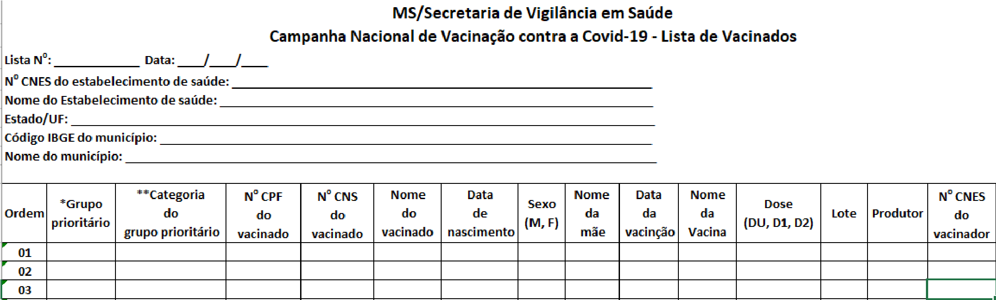

Fonte: CGPNI/DEIDT/SVS/MS.
Figura 1: Registro Manual de Vacinados.

5.5. Para o cidadão em situação de vulnerabilidade social, que não possui documento de iden ficação, deve-se solicitar apoio à assistência social do Estado, Município e Distrito Federal, no sen do de viabilizar o registro no Sistema de Cadastramento de usuários do SUS (CADSUS), porquanto todo cidadão deverá ser iden ficado para fins de seguimento quanto ao esquema vacinal completo e possíveis eventos adversos pós-vacinação.
5.6. Cuida-se de analisar que em atendimento à Resolução da Diretoria Colegiada da Agência Nacional de Vigilância Sanitária, RDC n° 197/2017, os registros das doses aplicadas deverão ser realizados no Sistema de Informação do Programa Nacional de Imunização (Novo SI-PNI - online), no e-SUS AB ou em um sistema próprio que interopere com ele, por meio da Rede Nacional de Dados em Saúde (RNDS).
5.7. As salas de vacina que não estão informa zadas e/ou não possuem uma adequada rede de internet disponível, ou mesmo as unidades em a vidades de vacinação extramuros durante a campanha, deverão realizar os registros de dados nominais e individualizados, de forma legível, em formulários (figura 1), para posterior registro no sistema de informação em estabelecimento de saúde com conec vidade na internet em até 48 horas, conforme acordado com a Secretaria Municipal de Saúde (SMS).
5.8. Mais informações quanto ao registro estão disponíveis na Nota informa va Nº 1 - CGPNI/DEITS/SVS/MS (0020959541).
5.9. Na oportunidade dos registros, orienta-se os Estados, Municípios e Distrito Federal a realizar o cadastramento no CadÚnico do cidadão em situação de rua, iden ficado para vacinação, que não possui cadastro no mesmo.

6. DA ESTRATÉGIA DE VACINAÇÃO
6.1. As vacinas são produtos termolábeis, ou seja, sensíveis à ação da temperatura e por isso requerem armazenamento sob refrigeração. Se expostas à variação de temperatura, podem sofrer perda na eficácia, deste modo é indispensável mantê-las em condições adequadas para a preservação das suas caracterís cas de produção até o momento da administração. Diante disso, é fundamental haver uma rede de frio estruturada desde o laboratório produtor até a sala de vacinação.
6.2. Ante ao exposto visando garan r a segurança e a qualidade das vacinas, a operacionalização logís ca de distribuição da vacina COVID-19 é realizada pelo Ministério da Saúde às centrais estaduais de rede de frio das 27 Unidades Federa vas, para que essas realizem, em etapa subsequente, a estratégia de distribuição aos municípios sob sua jurisdição.
6.3. Considerando as dificuldades enfrentadas pelas pessoas que vivem em situação de rua ao acesso ao sistema de saúde, se faz necessário traçar estratégias para a vacinação contra Covid-19, assim destaca-se a Vacinação Extramuro que é uma ação realizada pelas autoridades sanitárias e epidemiológicas municipais e estaduais, pra cadas fora do estabelecimento credenciado (sala de vacina).
6.4. Uma estratégia possível no âmbito local pode ser a ar culação com os Comitês Estaduais e Municipais de Acompanhamento e Monitoramento da Polí ca Nacional para a População em Situação de Rua tendo em vista serem compostos por diversos atores sociais, ins tuições públicas e demais organizações que atuam para a promoção dos direitos humanos das pessoas em situação de rua, para auxiliar na elaboração de planos de vacinação da população em situação de rua em âmbito local, além de auxiliar as Secretarias Municipais e Estaduais de Saúde no processo de vacinação e no estabelecimento de parcerias.
6.5. Nessa seara é importante que as Secretarias Estaduais e Municipais de Saúde, a Rede de Serviços de Atenção Primária à Saúde (APS), Equipes de Estratégia Saúde da Família (ESF) e as Equipes de Consultório na Rua (eCR) estabeleçam parcerias locais com a assistência social, tais como Centro de Referência
Especializado para a População em Situação de Rua (Centro Pop), Centro de Referência de Assistência Social (CRAS), Centro de Referência Especializada de
Assistência Social (CREAS), Movimento Nacional da População de Rua (MNPR), bem como ins tuições da sociedade civil organizada, Defensorias Públicas locais, Ministério Público e demais órgãos de proteção aos direitos humanos tendo em vista viabilizar, conforme a realidade local, as condições de armazenamento das vacinas, os equipamentos disponíveis no território e a vacinação extramuro desta população.
6.6. Contudo, é importante ressaltar que a equipe vacinadora deverá se atentar às orientações estabelecidas no Manual de Rede de Frio, referente a organização da caixa térmica a fim de assegurar a qualidade da vacina, bem como realizar a an ssepsia (água e sabão ou álcool) no individuo no local de aplicação, sendo este procedimento recomendado quando houver sujidade percep vel. No que tange à vacinação das pessoas em situação de rua, destaca-se as a vidades estratégicas na busca a va dessas pessoas na primeira e segunda dose da vacinação, com o obje vo de garan r o acesso à imunização.

7. CONCLUSÃO
7.1. Em atenção ao requerimento da Defensoria Pública da União (DPU) por meio do qual solicitou-se a adequação do número de pessoas em situação de rua no Brasil no Plano Nacional de Operacionalização da Vacinação contra a COVID-19, de acordo com o Relatório Técnico-Cien fico de abril de 2021, do Programa Polos de Cidadania da Universidade Federal de Minas Gerais, bem como a elaboração de um documento norteador específico para a população em situação de rua, esta CGPNI, com base nos dados do Ministério da Cidadania e CadÚnico, realizou a adequação do número de pessoas vivendo em situação de rua para vacinação contra a Covid-19, corroborando com a atualização do PNO (7ª edição) de 17 de maio de 2021, disponível em: <h ps://www.gov.br/saude/pt-br/coronavirus/publicacoes-tecnicas/guias-e-planos/plano-nacional-de-vacinacao-covid-19/view>.
7.2. Reconhecendo a complexidade e a imprescindibilidade de se prestar assistência de qualidade e com segurança às pessoas que vivenciam situação de rua, este documento tem a finalidade de nortear os estados e municípios quanto ao planejamento de vacinação para esta supramencionada população.

8. REFERÊNCIA
- BRASIL. Decreto Nº 7.053, de 23 de dezembro de 2009. Ins tui a Polí ca Nacional para a População em Situação de Rua e seu Comitê Intersetorial de Acompanhamento e Monitoramento, e dá outras providências. Disponível em: h p://www.planalto.gov.br/ccivil_03/_ato20072010/2009/decreto/d7053.htm.
- BRASIL. RESOLUÇÃO Nº 40, DE 13 DE OUTUBRO DE 2020 Dispõe sobre as diretrizes para promoção, proteção e defesa dos direitos humanos das pessoas em situação de rua, de acordo com a Polí ca Nacional para População em Situação de Rua.. Disponível em: h ps://www.in.gov.br/web/dou/-/resolucao-n40-de-13-de-outubro-de-2020-286409284.
- BRASIL. Portaria de Consolidação GM/MS n° 1, de 28 de setembro de 2017 - Consolidação das normas sobre os direitos e deveres dos usuários da saúde, a organização e o funcionamento do Sistema Único de Saúde.
- BRASIL. Lei nº 13.714, de 24 de agosto de 2018 - Altera a Lei nº 8.742, de 7 de dezembro de 1993, para dispor sobre a responsabilidade de norma zar e padronizar a iden dade visual do Sistema Único de Assistência Social (Suas) e para assegurar o acesso das famílias e indivíduos em situações de vulnerabilidade ou risco social e pessoal à atenção integral à saúde.
- BRASIL. Ministério da Saúde. Plano Nacional de Operacionalização da Vacinação contra a Covid-19. Brasília 17/05/2021 7º edição Disponível em:
h ps://www.gov.br/saude/pt-br/coronavirus/vacinas/plano-nacional-de-operacionalizacao-da-vacina-contra-a-covid-19
- BRASIL. Ministério da Saúde. NOTA INFORMATIVA Nº 1/2021-CGPNI/DEIDT/SVS/MS. Dispõe sobre as orientações para o registro de vacinas no
- sistema de informação e sobre acesso às informações referentes à vacinação contra a Covid-19, Brasília 10/01/2021 .
- BRASIL. Ministério da Saúde. Agência Nacional de Vigilância Sanitária. RDC nº 197, de 21 de fevereiro de 2002. Dispõe sobre os requisitos mínimos para o funcionamento dos serviços de vacinação humana.

FRANCIELI FONTANA SUTILE TARDETTI FANTINATO
Coordenadora Geral do Programa Nacional de Imunizações

LAURÍCIO MONTEIRO CRUZ
Diretor do Departamento de Imunização e Doenças Transmissíveis

No que diz respeito aos Aluguéis Sociais, cabe elencar que foram disponibilizados 80 aluguéis para pessoas em situação de rua e mulheres em situação de violência. A Cáritas Diocesana de Caicó ficou enquanto entidade responsável por gerenciar os aluguéis, e a SEMTAS de fazer os relatórios das famílias e enviar para a CÁRITAS. A SEMTAS também ficou responsável pelos acompanhamentos psicossociais das famílias, e também de proporcionar gêneros alimentícios, e possibilitar políticas públicas estruturantes para que essas famílias tivessem apoio e consequentemente não voltassem para as ruas.
Os trâmites burocráticos, como a autenticação em cartório dos documentos e contratos de aluguel, se mostraram distantes da realidade da população em situação de rua, o que fez com que o MNPR/RN tivesse atuação fundamental orientando e indo com as famílias em busca de fazer seus relatórios no Centro Pop Natal.
Nesse viés, em maio de 2021 apenas 53 aluguéis tinham sido efetivados e somente no município de Natal. Diante do fato de que a vigência do programa dos Aluguéis Sociais foi até agosto de 2021, a partir de maio não foi mais possível contemplar novas famílias, afinal, não haveria condições objetivas de garantir 5 (cinco) meses de aluguel para possíveis novas famílias. Assim, o MNPR/RN se reuniu junto à comissão dos aluguéis Sociais do governo do estado do RN, Secretaria Estadual de Trabalho, Habitação e Assistência Social-SETHAS e CÁRITAS e dialogaram. Nestes diálogos o MNPR/RN propôs que com o recurso que seria destinado aos 27 aluguéis que não foram efetivados fosse utilizado para garantir a continuidade da moradia das 53 famílias contempladas até agosto de 2021. A SETHAS dialogou internamente e deliberou por acatar a proposta do MNPR/RN.
Para além disso, a Arquidiocese de Natal articulou uma reunião com a Prefeitura de Natal para o dia 18 de maio, onde estiveram presentes o MNPR/RN e demais entidades de defesa da população em situação de rua. Na oportunidade, a SEMTAS aceitou o pleito do MNPR/RN e se comprometeu a dar celeridade ao Projeto de Lei dos Benefícios Eventuais, o qual possibilitará aluguéis sociais também para pessoas em situação de rua na cidade do Natal. Ainda, o MNPR/RN entregou ao Prefeito do Natal um documento solicitando: Ampliação dos Serviços SocioAssistenciais para a População em Situação de Rua em Natal, possibilitando assim a proteção contra a Covid-19; que o Município disponibilize para a população em situação de rua: pias, banheiros, materiais de higiene pessoal, água potável, máscaras, álcool em gel para mitigar possíveis danos causados pela pandemia da Covid-19; ampliação das equipes de Consultório na Rua, tendo em vista que só temos 3 equipes, e só cobrem duas zonas administrativas de Natal/RN; criação de um projeto piloto de trabalho e renda através de vagas nas empresas terceirizadas e ou privadas que prestam serviços à Prefeitura de Natal, levando em consideração que as pessoas que estão no Centro Pop e do Abrigo 24h são acompanhadas pelos serviços socioassistenciais para a população em situação de rua e em sua grande maioria possuem uma profissão; e efetivar a política municipal para a população em situação de rua.
Em outubro de 2021 é sancionada a lei. E a partir de janeiro de 2022 cerca de 40 famílias e indivíduos estão nos aluguéis sociais, porém não receberam nem cestas básicas, nem foi instituído nenhuma alternativa de trabalho, emprego e renda para as famílias e ou indivíduos. Vale salientar que os alugueis sociais são temporários, de 6 meses, podendo ser prorrogados por mais 6 meses.
Cerca de 15 pessoas em situação de rua do abrigo 24h foram beneficiadas com os aluguéis sociais. E já se iniciou-se para algumas famílias e indivíduos que estão nos aluguéis sociais a continuidade por mais 6 meses.
Vale destacar que nenhuma dessas importantes propostas foram ainda implantadas pelo município de Natal.
Ao todo foram contempladas 200 famílias e indivíduos, destas, cerca de 38 não estão mais nos aluguéis sociais, seja por motivos como bloqueio do aluguel, suspensão, ausência das informações sobre os critérios e, pelo motivo de não ser possível mais a renovação tendo em vista que já foram contempladas por um ano. Vale lembrar que os aluguéis sociais são por um período de 6 meses, podendo ser prorrogado por mais 6 meses. Mas fica a pergunta: E após o término dos aluguéis sociais? Se não houver uma ação de empregabilidade e ou de programas de Habitação por parte do município de Natal, possivelmente essas famílias e indivíduos voltarão pra situação de rua.

Despejos no Viaduto do Baldo e adjacências

Semana de calvário da População em Situação de Rua em Natal.
Mesmo com o Superior Tribunal Federal-STF determinando que não haja mais despejos até 30 de junho de 2022 através da lei 14.216/2021 (Lei dos desejos de autoria da deputada federal Natália Bonavides, os despejos continuam sendo feitos pela prefeitura de Natal.
No sábado 09 de abril de 2022 chega aos ouvidos da Poprua a informação de que a prefeitura de Natal iria fazer mais uma higienização contra ela. Infelizmente no domingo 10 de abril de 2022, o rolo compressor da opressão municipal de Natal faz despejos no Viaduto do Baldo, Suvaco da Cobra e INSS da Ribeira. Todos esses são locais de concentração e convivência e dormida das pessoas em situação de rua. Diante disso, o Movimento Nacional População de Rua-MNPR no RN, juntamente com o Movimento de luta nos Bairros , Vilas e Favelas-MLB decidem fazer no dia 12 de abril um ato em frente à prefeitura de Natal. Quando estávamos no Ato, recebemos a informação que em represália o prefeito Álvaro Dias havia ordenado mais um despejo no Baldo, descemos para Viaduto do Baldo e ao chegarmos lá nos deparamos com a guarda municipal e a secretaria municipal de serviços urbanos- SEMSUR fazendo mais um despejo e chamando os únicos bens que a Poprua tem de "Entulhos".
Desde de terça-feira 12 de abril que a prefeitura de Natal coloca 24h por dia viaturas da guarda municipal e ordenou a construção de uma cerca com placas de zinco que foi colocada na quinta-feira 14 de abril de 2022. A Prefeitura de Natal não enviou nemhuma outra secretaria ao local, seja a de Direitos Humanos, ou a Secretaria Municipal de Trabalho e Assistência Social-SEMTAS para dialogar com a Poprua e dar encaminhamentos em amparo a essa população, seja de abrigamento ou outra solução. A PopRua não pode mais ficar embaixo do viaduto, e desde 13 de abril está ficando num canteiro entre as avenidas Rio Branco e Deodoro da Fonseca localizado ao lado do viaduto do baldo.

Em reunião com a Poprua no Viaduto foi deliberado que fariamos na terça-feira 19 de abril uma audiência pública popular da Poprua no largo do viaduto do baldo que aconteceu às 16:00. Para vermos se conseguimos uma solução contra essas opressões. Convidamos as entidades que atuam com a Poprua distribuindo alimentos, organizações da sociedade civil, defensoras e defensores de Direitos Humanos, e a todas, todes e todos que se somam nesta Luta para e com a Poprua. Foi feita a audiência pública no dia 19 de abril no viaduto do baldo onde a PopRua trouxe todas as violações sofridas pela prefeitura de Natal. Dentre os encaminhamentos tirados na audiência pública popular PopRua;
1- Mesa de negociação para discussão sobre as opressões e violações e soluções destas questões.
2- A Defensoria Pública do RN através do Núcleo em Defesa das Populações em Vulnerabilidades sociais e População em Situação de Rua- NUDEV entre com uma ação civil pública contra o município de Natal.

" O que nos preocupa não é somente o grito e o higienismo dos maus, mas também o silêncio dos BONS"
Também foi realizado o Censo Estadual da População em Situação de Rua no RN, onde o MNPR no RN participou com o projeto "Ouvindo as Vozes das Ruas " em parceria com o Serviço de Assistência Rural e Urbano- SAR da arquidiocese de Natal, onde tivemos 6 militantes do MNPR no RN enquanto mapeadores e mapeadoras.
O censo foi finalizado em setembro de 2022.

Na busca da formação em direitos humanos das pessoas em situação de rua, iniciamos em junho de 2022 o Projeto Rualogia: Das Marquises Para Luta. Conhecer para Lutar. Este projeto tem o objetivo de realizar oficinas de formação do MNPR no RN com as temáticas de Direitos Humanos, Direito à Cidade e de Políticas Públicas. Essas oficinas estão sendo possíveis através do Centro de Referência em Direitos Humanos-CRDHMD da UFRN. E os recursos são da emenda parlamentar da deputada federal Natália Bonavides. Fazem parte do projeto também 2 movimentos sociais parceiros que são: o movimento de vilas, bairros e favelas-MLB, e a associação potiguar plural de usuárias e usuários, familiares e amigos e amigas da saúde mental.
Por fim, o MNPR/RN tem atuado ativamente recebendo cestas básicas e distribuindo para pessoas em situação de rua e famílias em situação de vulnerabilidade social, bem como confeccionando kits de higiene pessoal para pessoas em situação de rua, considerando o momento de disseminação do vírus da Covid-19 e as restrições de higienização pessoal as quais são vivenciadas pelas população em situação de rua. E pelo menos uma vez por mês faz a distribuição de alimentação, água mineral, cobertores nas ruas de Natal.

Natal/RN 15 de julho de 2022

Atenciosamente,
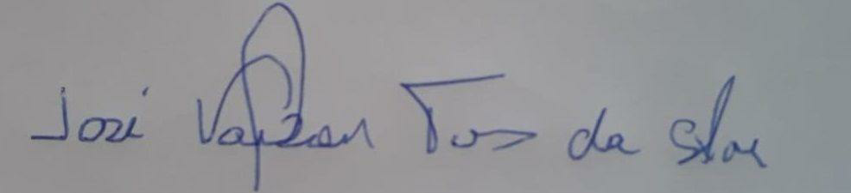
José Vanilson Torres da Silva
Coordenação Nacional do MNPR
Coordenação do MNPR no RN e Nordeste
Coordenação do Fórum em defesa da População em Situação de Rua Em Natal- FDPRN
Conselheiro Municipal de Políticas Públicas sobre Drogas de Natal- COMUD
Conselheiro Municipal de Saúde de Natal-CMS
Conselheiro Municipal de Assistência Social de Natal-CMAS
Presidente do Comitê Intersetorial de acompanhamento e monitoramento das políticas públicas para a PopRua no RN- CIAMP RUA
Conselheiro Estadual de Assistência Social- CEAS
Conselheiro Estadual de Políticas Públicas sobre Drogas- CONED
Conselheiro Nacional de Saúde pelo MNPR
Membro da Câmara Técnica da Atenção Básica- CTAB do Conselho Nacional de Saúde.
SubCoordenador da Comissão Intersetorial de Saúde Mental- CISM do Conselho Nacional de Saúde
Membro da Comissão Organizadora da 5a Conferência Nacional de Saúde Mental.
Coordenação da Comissão de Comunicação e Mobilização da 5a Conferência Nacional de Saúde Mental.
Membro da Comissão Organizadora da 17a Conferência Nacional de Saúde.
Membro da Comissão de Arte, Cultura e Educação Popular da 17a Conferência Nacional de Saúde.
Membro do Comitê Nacional PopRuaJud do CNJ

E-mail: mnprpopruarn@gmail.com​
Contatos:
(84) 9 8761 8697
(84) 9 9845 7137

ANEXOS
Postagem do Instagram @mnpr_rn do dia 01 de abril de 2020
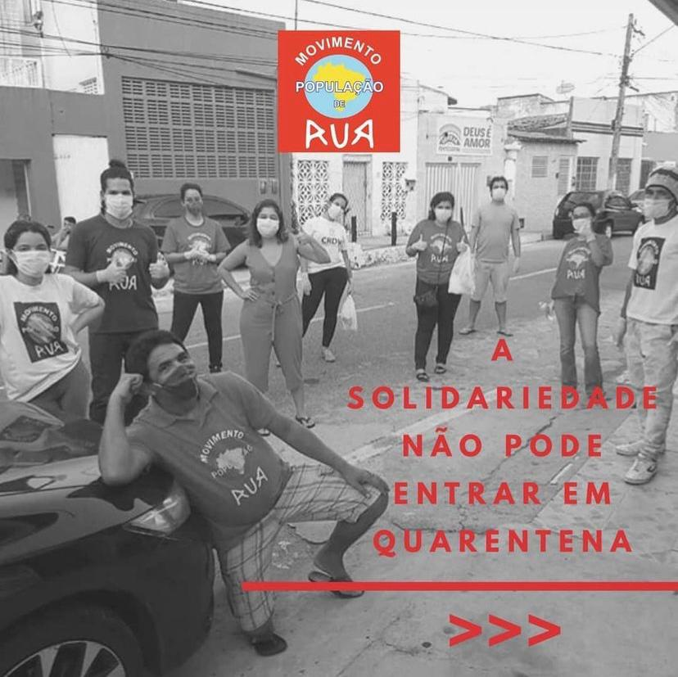

Ato realizado em frente a Prefeitura por Abrigo 24 horas no dia 27 de julho de 2020
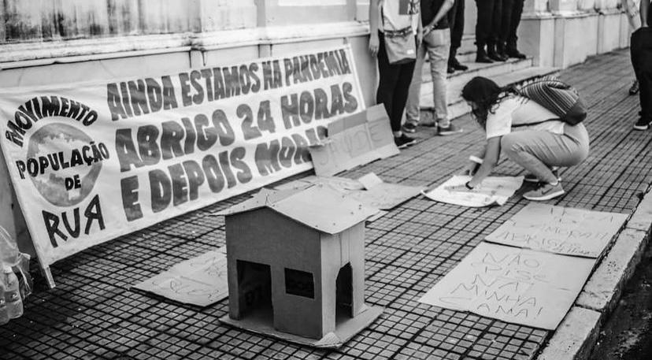
Reunião com a SETHAS sobre os Aluguéis Sociais no dia 09 de fevereiro de 2021
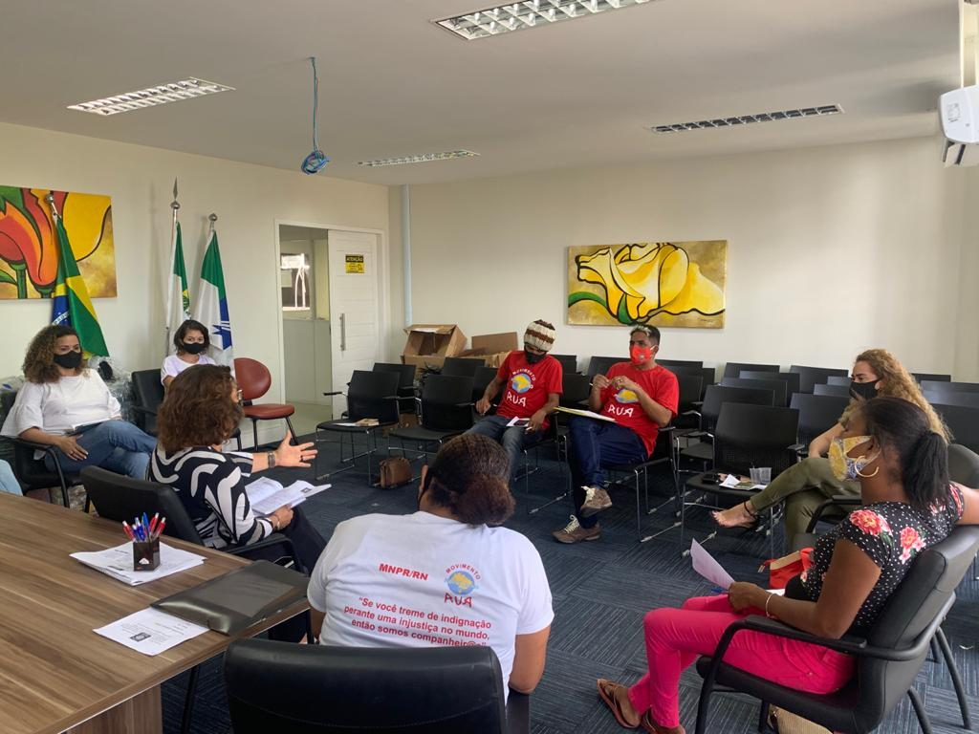
Reunião com a SEHTAS sobre os Aluguéis Sociais no dia 10 de fevereiro de 2021
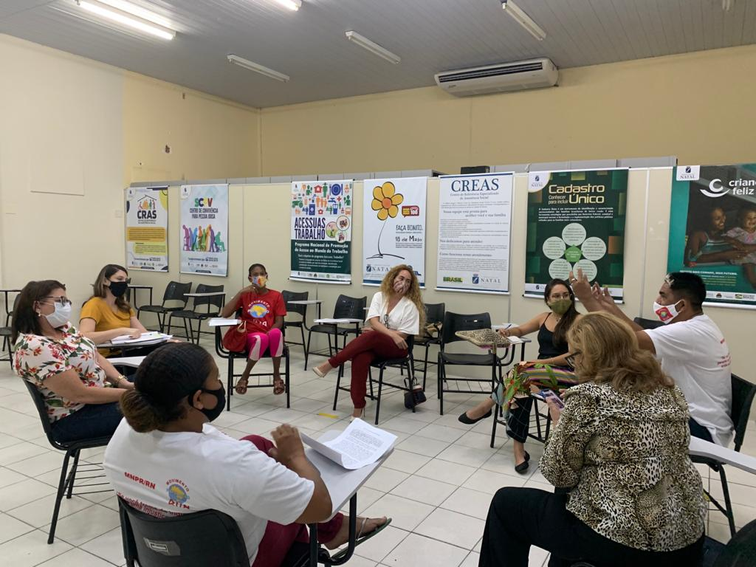

Reportagem sobre o Despejo no Viaduto do Baldo no dia 11 de fevereiro de 2021
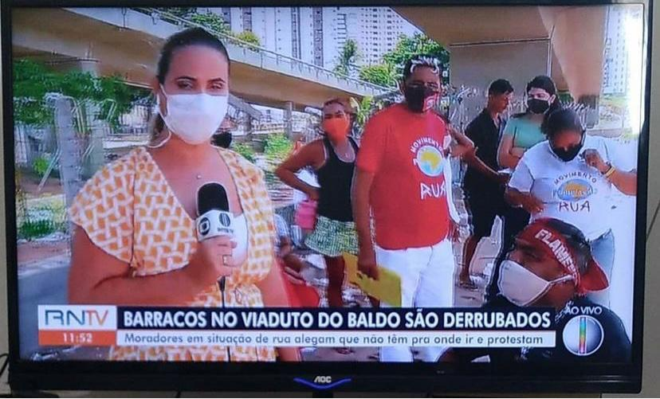

Reunião no dia 29 de março de 2021 na Toca de Assis para articular a vacinação no dia 07 de abril de 2021
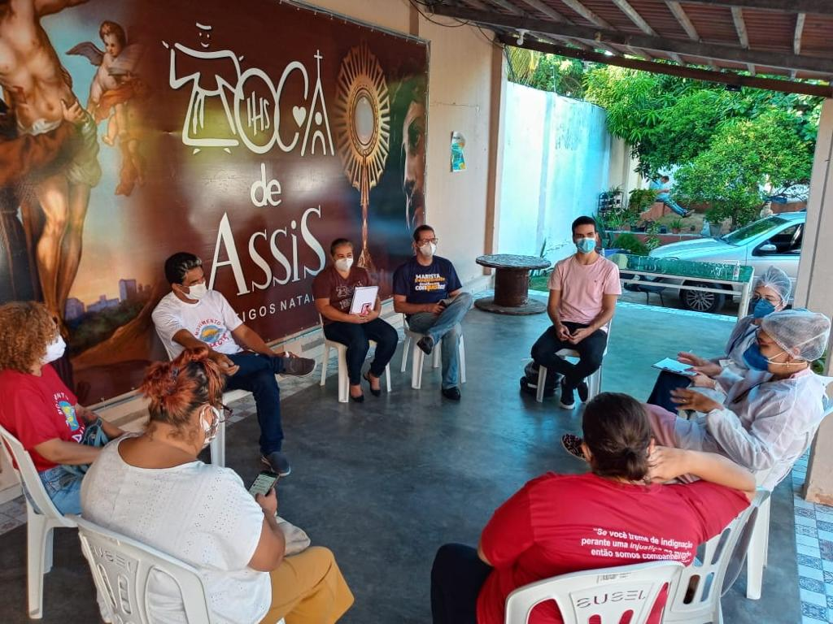
Mobilização nas ruas na noite do dia 06 de abril de 2021 para a vacinação no dia seguinte
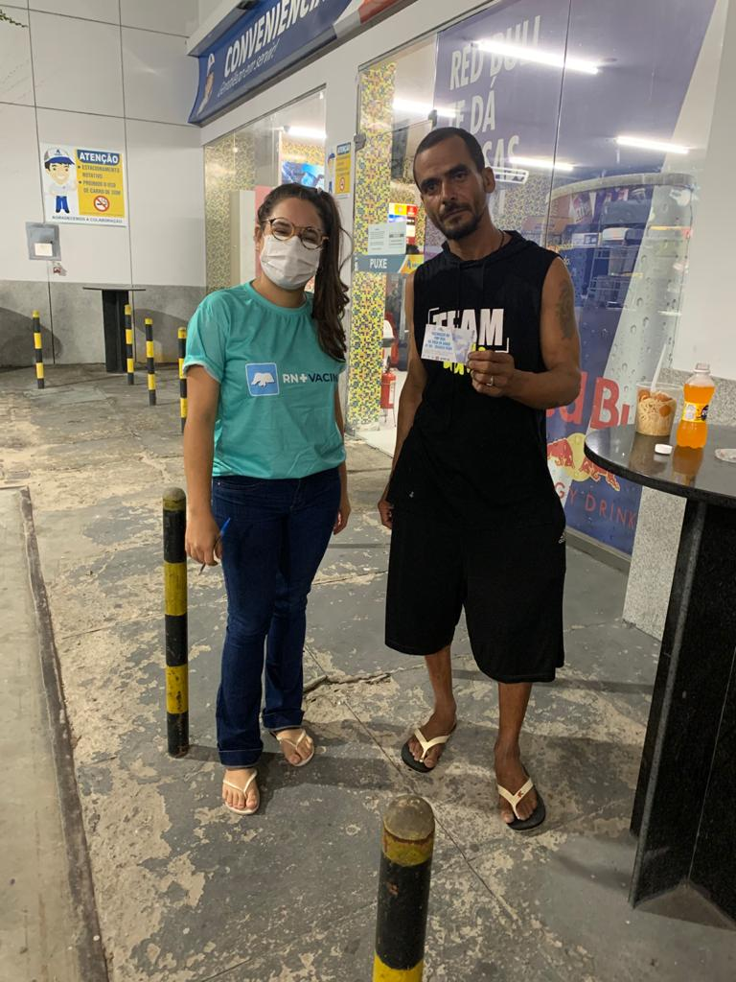

Vacinação no dia 07 de abril de 2021 na Toca de Assis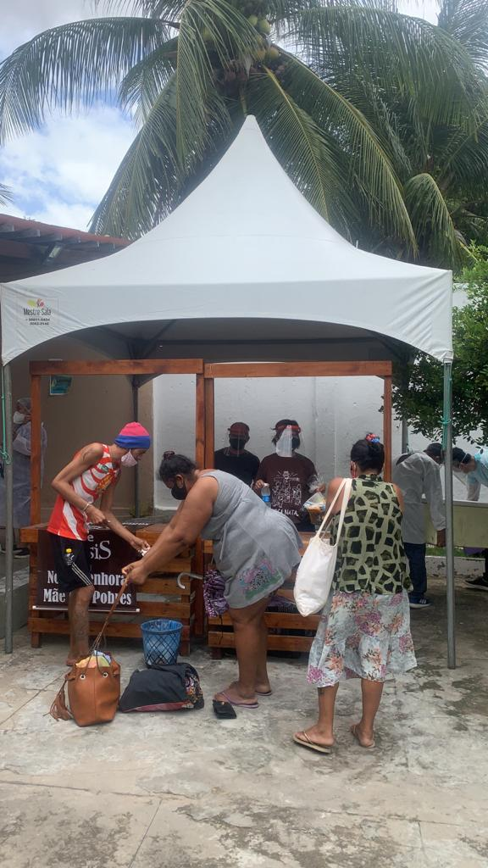
Reunião com DPE/RN e MPRN sobre a judicialização da vacinação da população de rua no Rio Grande do Norte no dia 10 de abril de 2021
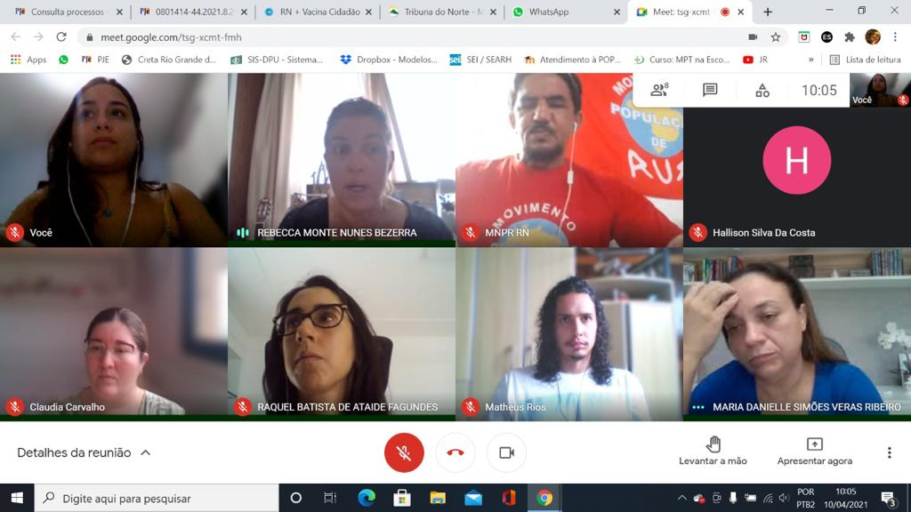

Entrega de kits de higiene pessoal para mulheres em situação de rua beneficiadas nos Aluguéis Sociais no dia 28 de março de 2021
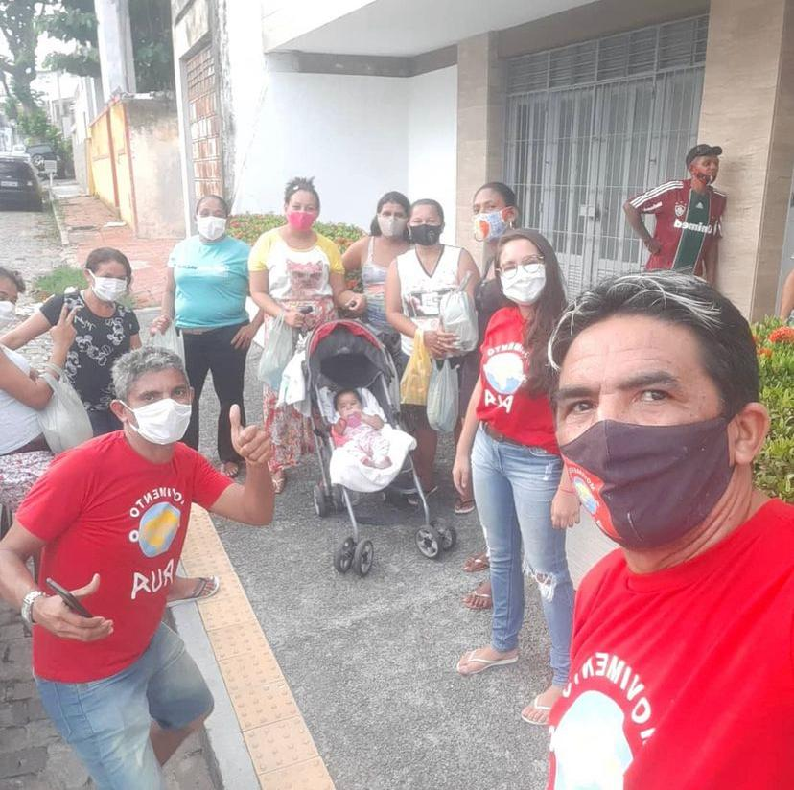

Entrega de kits de higiene pessoal e alimentação para pessoas em situação de rua no dia 12 de maio de 2021
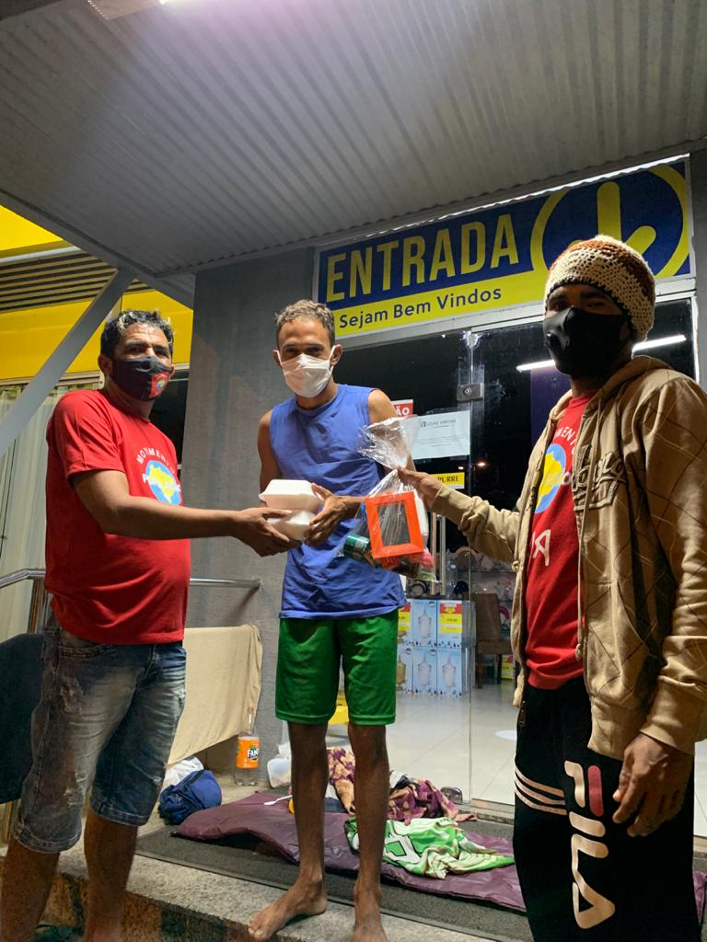

Reunião com a Prefeitura do Natal sobre o PL dos Benefícios Eventuais no dia 18 de maio de 2021
